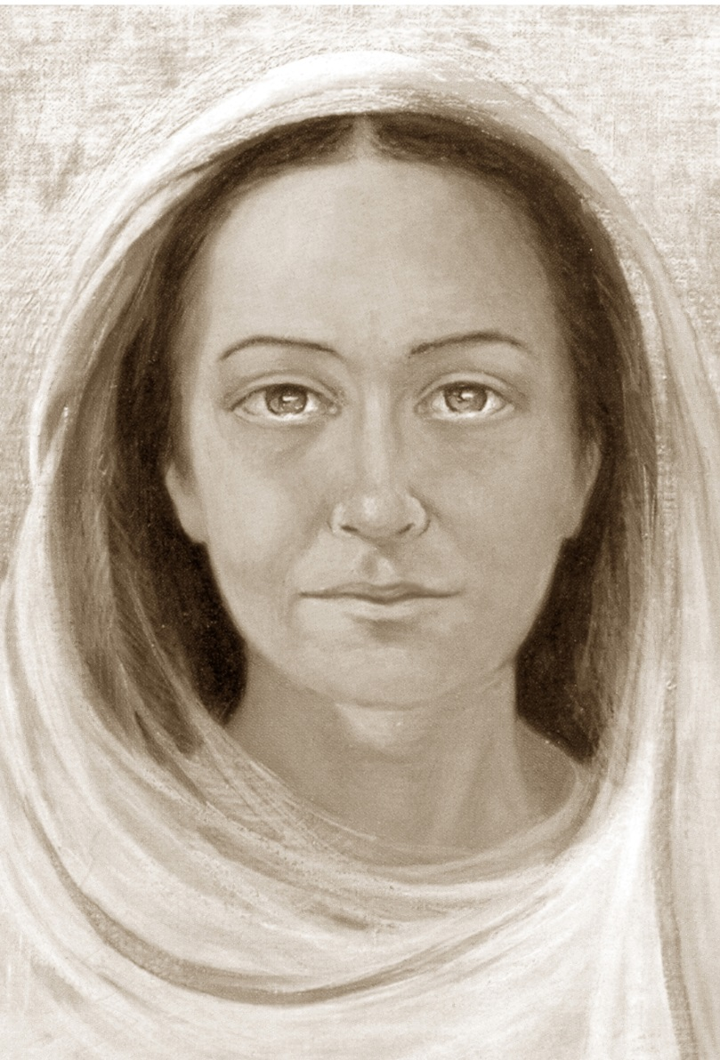
Messaggi di Natale 2015

Figli del Divin Volere,
nella Divina Volontà, dove tutto è presente, ora vengo a voi, gravida del Figlio Divino, e vi chiedo di aiutarmi a partorire. Siate voi gli angeli che raccolgono il Bimbo che porta la Luce nel mondo, mettetelo fra le Mie braccia e prendetelo in braccio.
Voi, che nel Divino Volere avete assunto l’Umanità, abbracciatelo e coccolatelo a nome di tutte le creature, il fiat che avete pronunciato e vissuto vi permette di fare questo e Lui ne ha tanto bisogno, il Padre ne ha bisogno, Io ne ho bisogno, lo Spirito ce lo chiede.
Per mezzo di voi, il Figlio di Dio non scenderà in un mondo freddo che ad ogni passo lo minaccia di morte più di Erode, ma troverà una schiera di figli che Lo rispettano, Lo amano e Lo fanno conoscere e amare, Lo riscaldano e Lo adorano e anche Io non Mi sentirò sola.
Grazie per il vostro Sì, a volte la fatica è grande, più grande è la meta vicinissima e splendida.
Vi benediciamo.
Mamma

Gesù
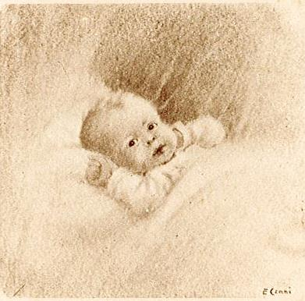Figli del Divin Volere,
Mi affaccio dalle Porte Eternali e vi vedo in preghiera e in attesa di Me che già vivo in voi, che Mi avete scelto, in modo specialissimo, accogliendo la Divina Volontà.
E’ vero, vengo a consegnare la Mia vita, ma la vista di voi che non vi separate mai da Me, colma il Mio Cuore di gioia e il Mio sacrificio di fecondità infinita nel Divino Volere che voi vivete. Non temete mai.
Vi benediciamo.
